**Tugas Teori 2**

1. Tentukan sebuah objek yang ada di sekitar anda, tentukan atribut dan method yang dimiliki oleh objek tersebut

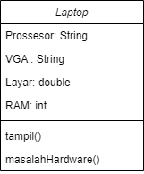

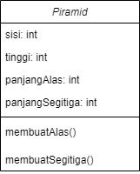2. Sebuah piramid memiliki alas berbentuk persegi. Buatlah class diagram untuk menggambarkan piramid tersebut.

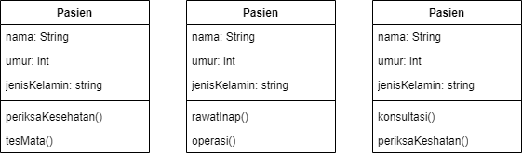3. Rancanglah class diagram untuk pasien rumah sakit.